# Mini-projet du module ‘Analyse des Réseaux Sociaux‘

1. Nous installons la bibliothèque Python nommée ‘Pythub’ afin de télécharger une vidéo YouTube puis nous avons importé les bibliothèques.

‘urlib.’, similaire à ‘request’, cette bibliothèque permet de manipuler des urls. On peut également utiliser urllib pour envoyer d'autres types de requêtes HTTP, telles que des requêtes POST ou PUT, en utilisant les fonctions urllib.request.urlopen et urllib.request.Request.

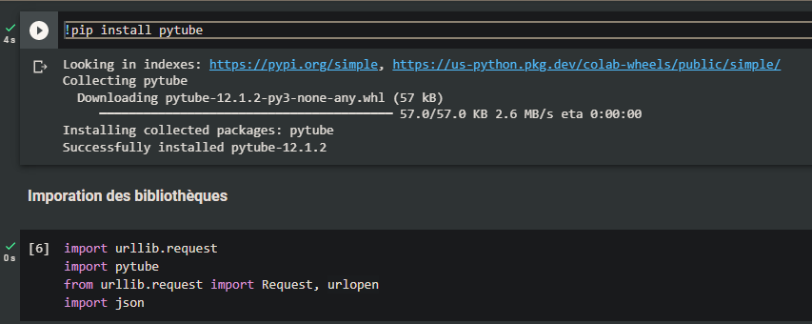

1. On télécharge la vidéo à partir de l’URL

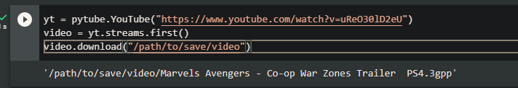

1. Nous récupérons le titre et la description de la vidéo

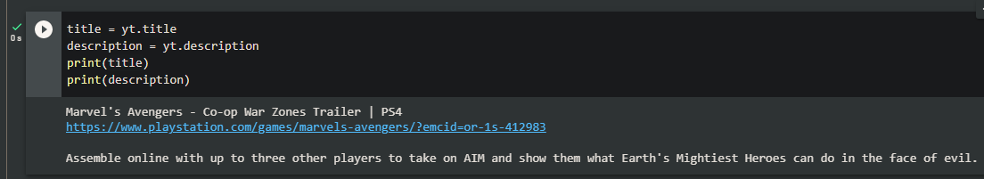

1. On récupère ses commentaires a l’aide l’API YouTube Data

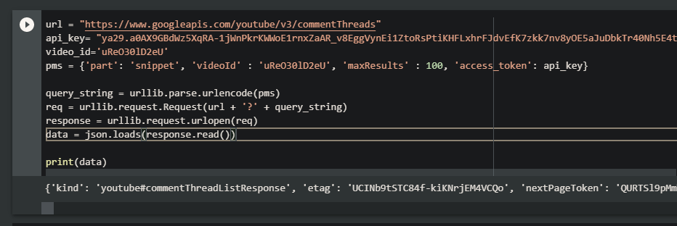

1. Extraction des commentaires de la réponse de l'API

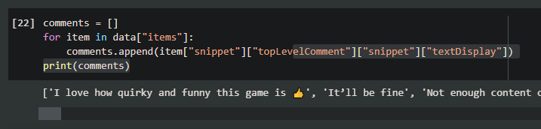

1. On analyse dans les sentiments dans ces commentaires en utilisant Textblob et Afin qui proposent respectivement des scores entre -5 et 5 ; -1 et 1

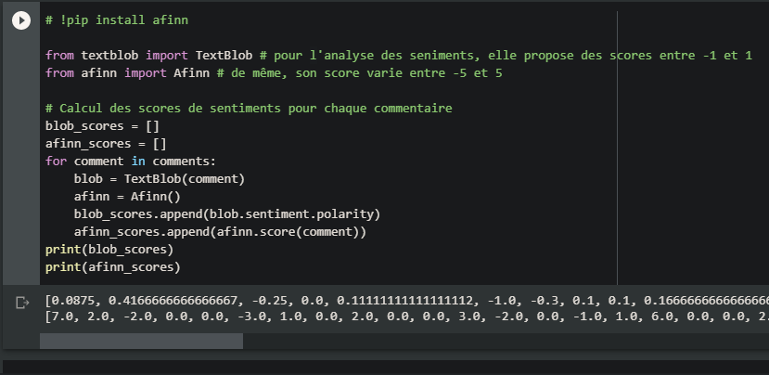

1. Création d’un histogramme avec Seaborn et visualisation des scores (TextBlob)

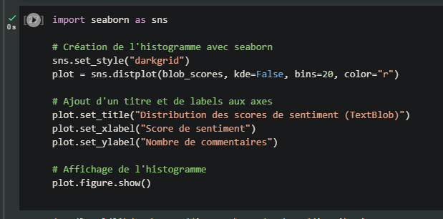

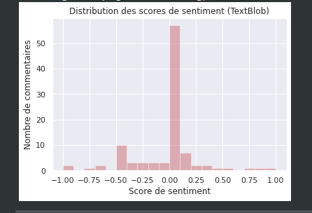

1. 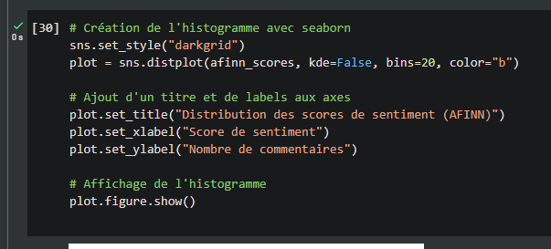De même pour Afinn

